Информационная газета

Искровский вестник

Печатное издание органов местного самоуправления Искровского сельсовета Черепановского района Новосибирской области | Выходит  с 2007 года

№ 04

30.04

2026 года
НОВОСТИ РАЙОНА

Сенатор В. Ф. Городецкий посетил Черепановский район
В этом месяце Черепановский район с рабочим визитом посетил сенатор Совета Федерации Федерального Собрания Российской Федерации, первый заместитель председателя комитета по федеративному устройству, региональной политике, местному самоуправлению и делам Севера Владимир Филиппович Городецкий.
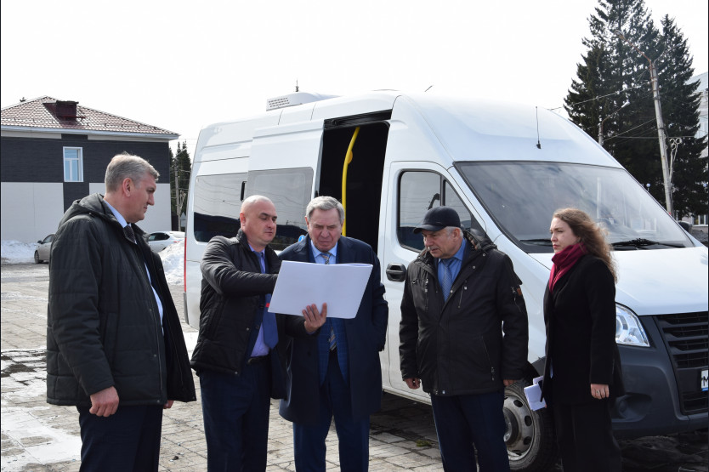
Встречу открыло рабочее совещание с участием главы Черепановского района Сергея Николаевича Овсянникова, его заместителей и председателя районного Совета депутатов Владимира Михайловича Капича. Обсудили актуальные вопросы в области жилищно-коммунального хозяйства, социальной и строительной сферах.
После совещания Владимир Филиппович посетил Пушнинскую, а также третью и пятую городские школы. В Пушном в рамках национального проекта «Молодёжь и дети» в 2025 году проведён комплексный капитальный ремонт, в третьей школе обсудили вопрос о необходимости строительства нового здания, которое будет вмещать 1100 человек, а в пятой – запланированный ремонт столовой. Завершилась встреча посещением центральной площади в Черепаново: здесь обсудили благоустройство площади и капитальный ремонт здания торгового центра по адресу Комсомольский переулок, 4, в котором планируется разместить «Единый социальный центр».

Районный фестиваль «Планета юных дарований» прошёл в Черепановской ДШИ

25 апреля в стенах Черепановской детской школы искусств прошёл районный фестиваль «Планета юных дарований». В этом году фестиваль вновь собрал три образовательных учреждения: Черепановскую, Посевнинскую и Дорогинскую детские школы искусств.
Программа фестиваля отличилась многообразием детского творчества. Были представлены различные виды искусств, которые раскрыли все грани мастерства юных артистов: от инструментального исполнительства и вокального искусства до ярких танцевальных постановок в исполнении уже известных зрителям района коллективов. Не менее важная часть фестиваля была представлена в фойе школы. Выставки отделений изобразительного и декоративно-прикладного искусства продемонстрировали высокий уровень подготовки ребят. Фестиваль прошёл в рамках Года единства народов России и национального проекта «Десятилетие детства в России».
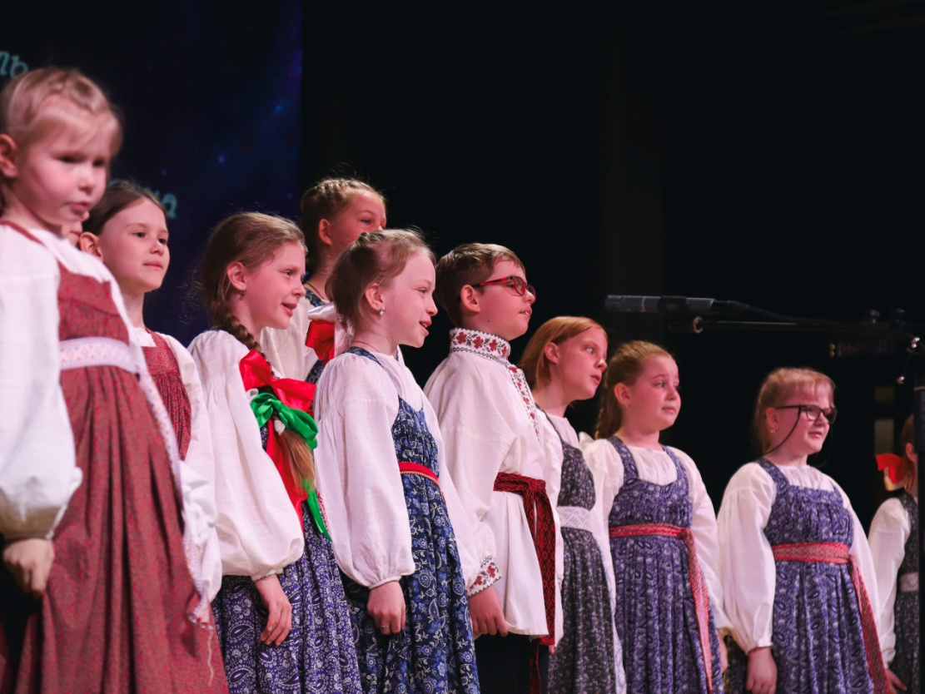

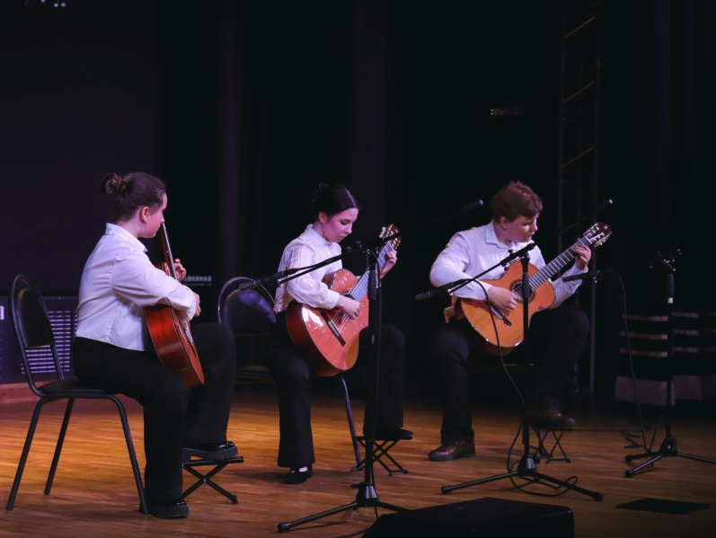

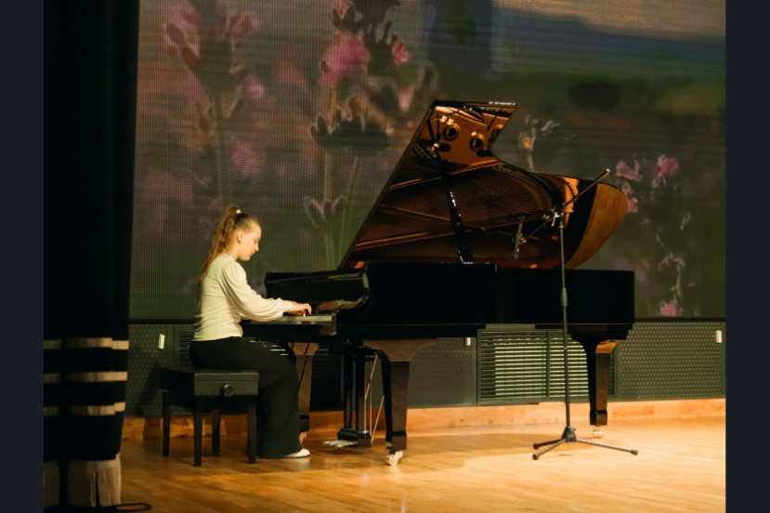

День местного самоуправления отметили муниципальные служащие района
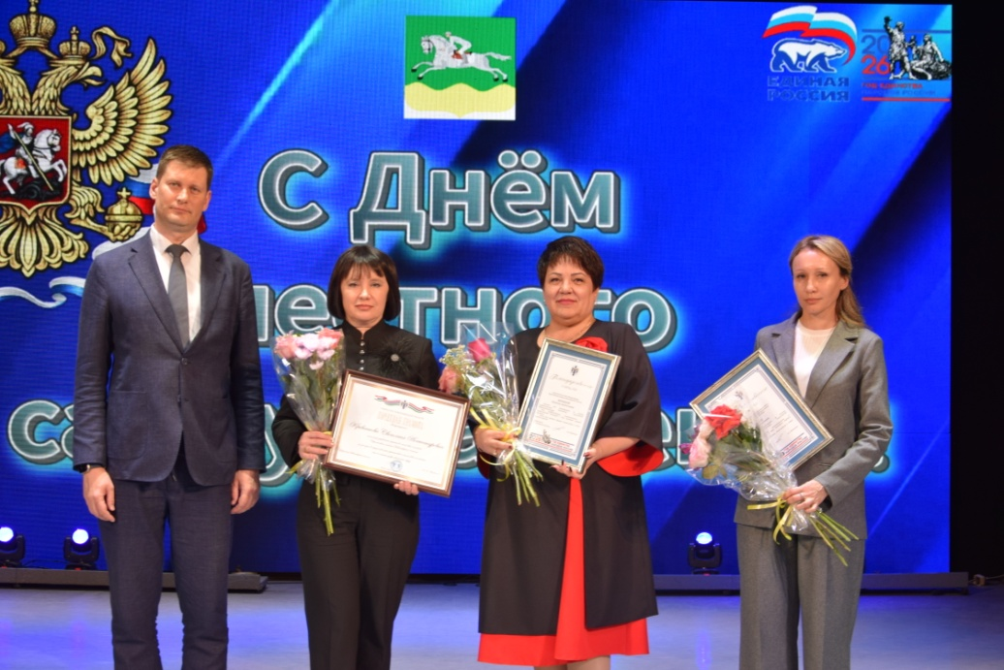
24 апреля в районном социально-культурном центре прошло праздничное мероприятие, посвящённое Дню местного самоуправления. В качестве почётных гостей в мероприятии приняли участие министр науки и инновационной политики Новосибирской области Вадим Витальевич Васильев, глава Черепановского района, секретарь местного отделения партии «Единая Россия» Сергей Николаевич Овсянников, председатель районного Совета депутатов Владимир Михайлович Капич, главный врач районной больницы Наталья Владимировна Талалаева.
– Результаты вашей работы напрямую зависят от того, насколько хорошо вы слышите людей, – поздравил присутствующих В. В. Васильев, – и вы, как никто другой, понимаете все чаяния, надежды и мечты наших жителей. Спасибо вам за то, что вы делаете! Это действительно большой труд.Вадим Витальевич также поздравил зрителей от имени губернатора Новосибирской области Андрея Александровича Травникова.
В торжественной части мероприятия муниципальные служащие района были награждены почётными грамотами и благодарностями губернатора Новосибирской области, регионального Законодательного собрания, областного министерства региональной политики, Всероссийской ассоциации развития местного самоуправления, ассоциации «Совет муниципальных образований Новосибирской области», главы Черепановского района и районного Совета депутатов.
– Сегодня вы получили достойные, действительно заслуженные награды, – отметил Сергей Николаевич. – Важность первичного звена отмечена президентом России, и её не стоит недооценивать. Каждый день специалисты местного самоуправления сталкиваются с жизненно важными, порой очень чувствительными вопросами, оперативно решая проблемы, которые напрямую влияют на благополучие и качество жизни населения. Именно благодаря вашему профессионализму и неравнодушию обеспечивается тот уровень поддержки и заботы, который так необходим людям в повседневной жизни.

НОВОСТИ СЕЛА
Всегда открыты к диалогу…
15 апреля Иван Петрович провёл встречу с жителями посёлка Зимовье. В ходе встречи жители обратились с проблемой водопропускной трубы на перекрёстке улицы Комсомольской. С приходом весны и наступлением периода поступления талых вод трубу выдавило из грунта, что создаёт затруднения для движения транспорта. Иван Петрович сообщил, что запланированы работы по углублению трубы — проведут в летний период с привлечением наёмного экскаватора.
Также жители обратились с просьбой организовать предоставление телеги для мусора и мусорных мешков для проведения общепоселкового субботника.
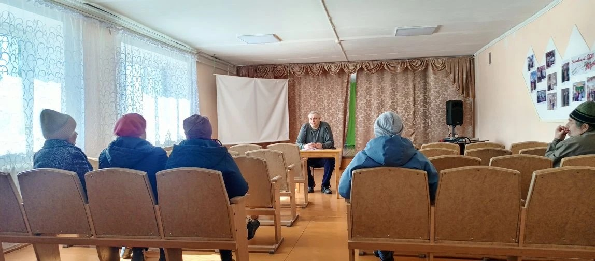
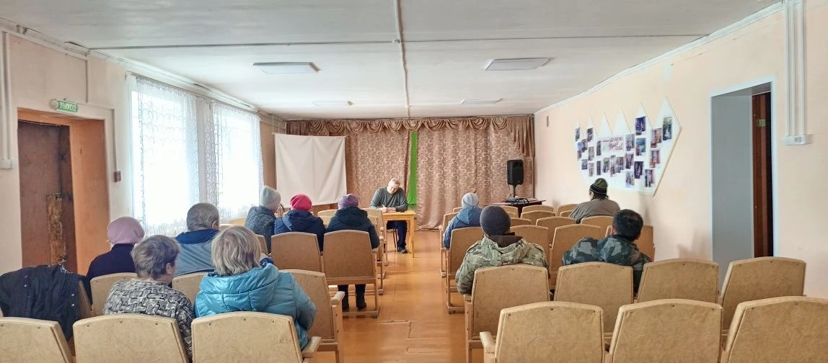
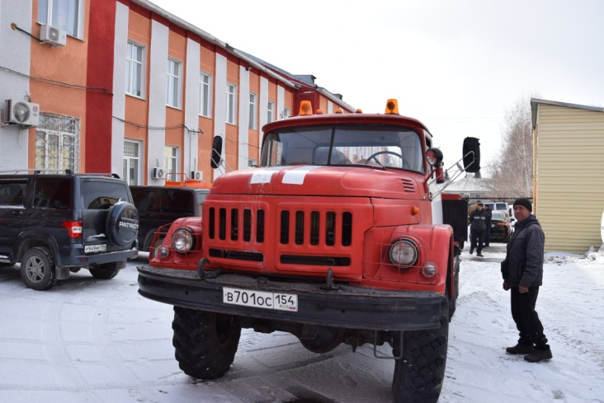
✅ Готовность подтверждена
В Черепановском районе с 20 апреля введен режим пожароопасного периода — такое решение принято постановлением Губернатора Новосибирской области.
Чтобы обеспечить безопасность жителей, Иван Петрович принял участие в смотре оборудования добровольных пожарных дружин.
Смотр проходил под руководством начальника отдела по гражданской обороне и чрезвычайным ситуациям Киселевым Валерием Геральдовичем и начальником 74 пожарно-спасательной части 3 пожарно-спасательного отряда ГУ ГПС ФПС МЧС России по Новосибирской области, капитаном внутренней службы Акпаевым Антоном Владимировичем .
По итогам осмотра замечаний не установлено. Все оборудование находится в исправном состоянии и полностью готово к работе в пожароопасный период.
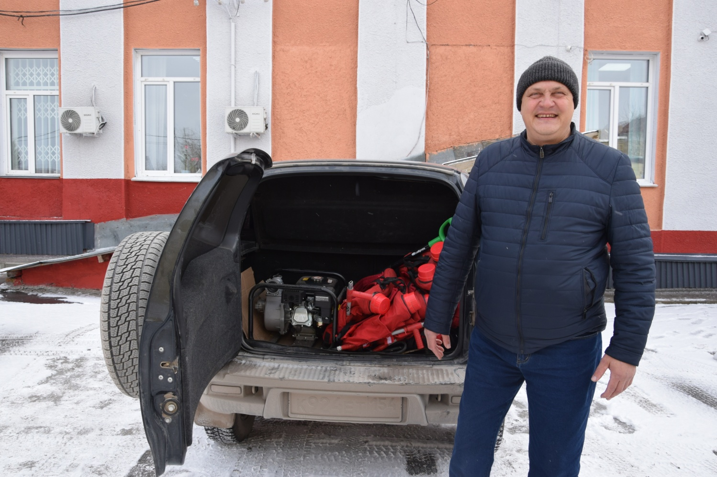

Подводим итоги деятельности за 2025 год

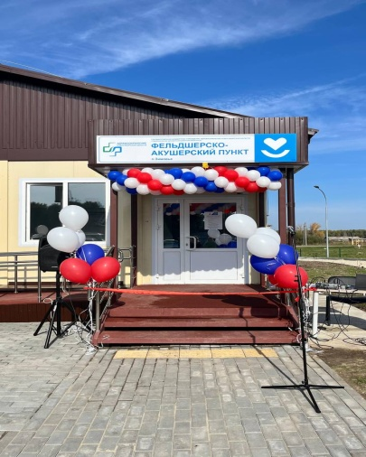
В сентябре 2025 года в посёлке Зимовье был открыт фельдшерско-акушерский пункт . Реализация проекта стала возможной благодаря поддержке
депутатов Законодательного Собрания Новосибирской области Майиса Мамедова и Ивана Мороза.
Новый ФАП оснащён современными кабинетами и медицинским оборудованием, что позволяет жителям посёлка получать первичную медико-санитарную помощь на месте.
  - .

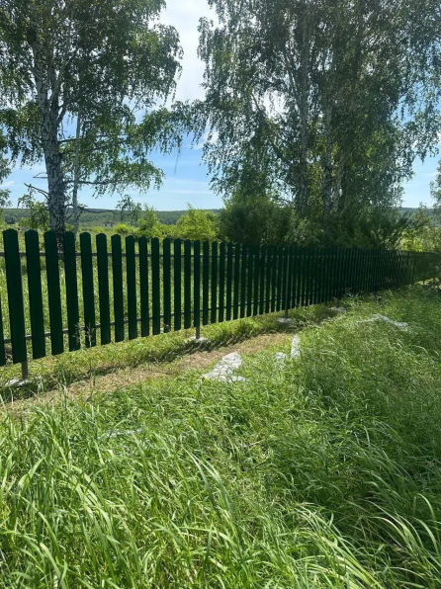
В августе 2025 года завершено обустройство нового ограждения на кладбище села Романово. Проект реализован в рамках программы «Инициативного бюджетирования » благодаря участию жителей села, а также уроженцев, ранее проживавших на его территории.
Протяжённость ограждения составила 470 метров из металлического штакетника.

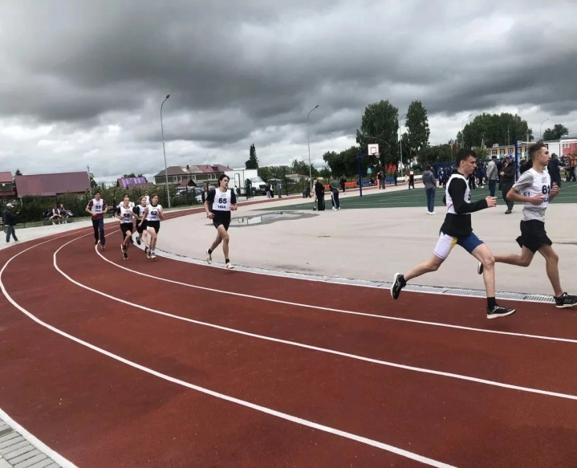
В августа 2025 года в посёлке Искра состоялось открытие спортивного комплекса «Искра».
Событие стало возможным благодаря участию в программе «Комплексное развитие территорий».
Современное спортивное сооружение предоставляет жителям и гостям посёлка широкие возможности для занятий различными видами спорта, а также позволяет проводить уроки физической культуры на свежем воздухе.
Открытие комплекса — важный шаг в развитии спортивной инфраструктуры посёлка и создании условий для здорового образа жизни.

Платите вовремя — живи без проблем!

Напоминаем о важности своевременной оплаты жилищно-коммунальных услуг (ЖКУ) и налогов. Просрочка платежей может привести к неприятным последствиям: начислению пеней, ограничению предоставления коммунальных услуг и принудительному взысканию задолженности.
Текущая ситуация в муниципальном образовании:
- задолженность по жилищно-коммунальным платежам перед ЖКХ «Черепановское»— 798 848,3 тыс. руб.;
- задолженность по налогам — около 1 500 000 руб.
Напоминаем о сроках:
- ЖКУ — до 10-го числа каждого месяца;
- Налоги (имущество) — до 1 декабря.
Как оплатить?
- Госуслуги;
- Банковские приложения;
- Личный кабинет налогоплательщика.

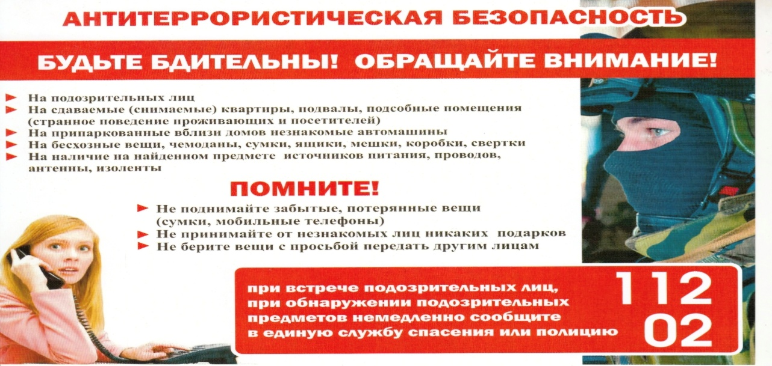
Мы помним, мы гордимся!
В честь празднования великого праздника — Дня Победы в Великой Отечественной войне 1941–1945 годов начинаем рубрику «Они защищали Родину» - расскажем о воинах, вернувшихся с победой.
Углев Иван Авраамович
Родился 21.01.1923г. в с. Лебяжье Алтайского края. Воевал в 351-й стрелковой дивизии на Северо-Кавказском фронте, в боях под Новороссийском с 1941г. по 1947г.
Имеет 4 ранения.
Награждён орденами Красной Звезды, Отечественной войны 1 степени, медалью «За оборону Кавказа», «За освобождение Варшавы», «За взятие Берлина».
После войны работал учителем истории, директором Искровской семилетней школы.
Отрывок из фронтового дневника Ивана Авраамовича Углева
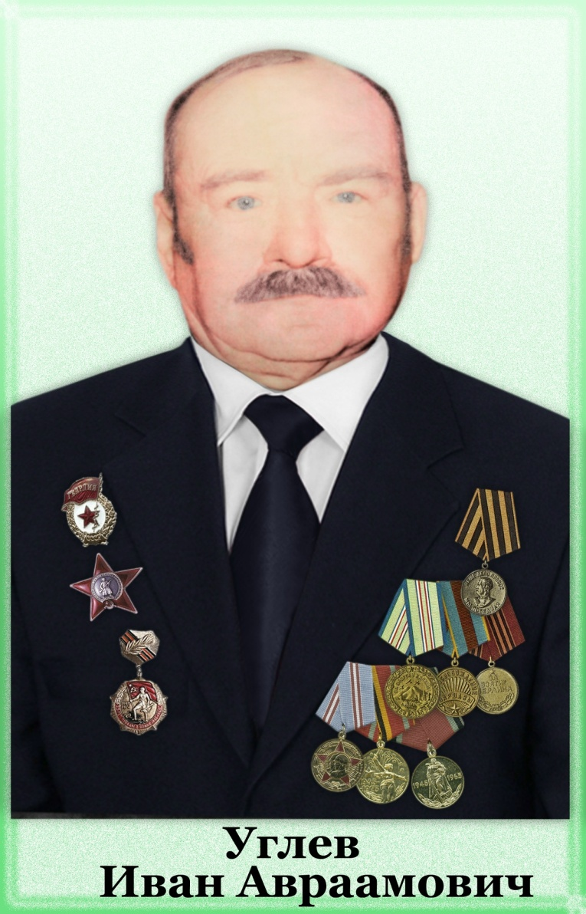
«…Наша группа из пяти человек — Дружинин, Парубец, Усков, я и ещё один боец — в конце августа находилась в Армавире (Урупские лагеря).
30 августа 1942 года враг впервые бомбил Армавир. В ночь на 31 августа был дан приказ получить продовольствие на пять дней и оставить Урупские лагеря, двигаясь на восток.
Приходилось добираться кто как мог: в основном пешком, потому что дорожный транспорт был перегружен, а железнодорожный — повреждён бомбёжками.
За сутки с небольшим мы прошли 118 км — от Армавира до Невинномысской. Двоих товарищей потеряли. У Орджоникидзе ждали оставшихся, но не дождались.
Меня, Ускова и М. Парубца направили в штаб артиллерии в Тбилиси, а оттуда — в 18-ю армию, в Новороссийск».

Мы помним подвиг наших героев и гордимся их стойкостью и мужеством!
Благодарим Светлану Васильевну Пронину за предоставление информации

Мы помним, мы гордимся!
В честь празднования великого праздника — Дня Победы в Великой Отечественной войне 1941–1945 годов продолжаем рубрику «Они защищали Родину»
Пахтусов Николай Иванович
Сержант, механик-водитель танка Т-34. Родился в 1923 году в деревне Безменово.
20 мая 1942 года призван Черепановским районным военкоматом на фронт. В годы Великой Отечественной войны прошёл боевой путь в составе 32-го стрелкового полка,16-й отдельной тяжёлой танковой бригады, 184-го танкового полка, 54-го механизированного полка.
Воевал на I Белорусском, II Украинском и III Украинском фронтах.
На фронте Николай Иванович проявил исключительную стойкость и мужество. Он трижды был ранен. Первое пулевое ранение получил в грудную клетку с левой стороны. В 1943 году получил второе осколочное ранение лобовой части, в сражении под Белой Церковью. И в этом же году получил третье осколочное ранение черепа.
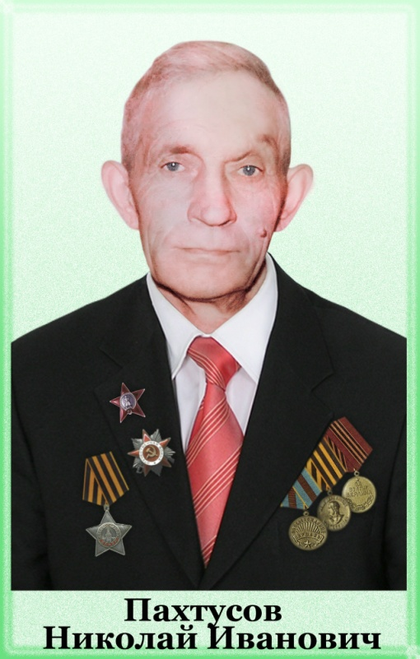
Несмотря на тяжёлые ранения, Николай Иванович возвращался в строй и продолжал сражаться за Родину. На войне носил звание старшины. Демобилизован в феврале 1947 года.

За боевые заслуги награждён:

- орденом Красной Звезды;

- орденом Отечественной войны;

- орденом Славы III степени;

- медалью «За освобождение Варшавы»;

- медалью «За победу над Германией в Великой Отечественной войне 1941–1945 гг.»
После возвращения с фронта Николай Иванович внёс вклад в восстановление мирной жизни. Работал прорабом в строительном цехе совхоза «Искра», затем — бригадиром животноводства, где проявил себя как ответственный и трудолюбивый руководитель.
Умер 10 июня 1988 года. Память о Николае Ивановиче Пахтусове — солдате, труженике и патриоте — остаётся в сердцах земляков и потомков.
Благодарим Светлану Васильевну Пронину за предоставление информации

Мы помним, мы гордимся!
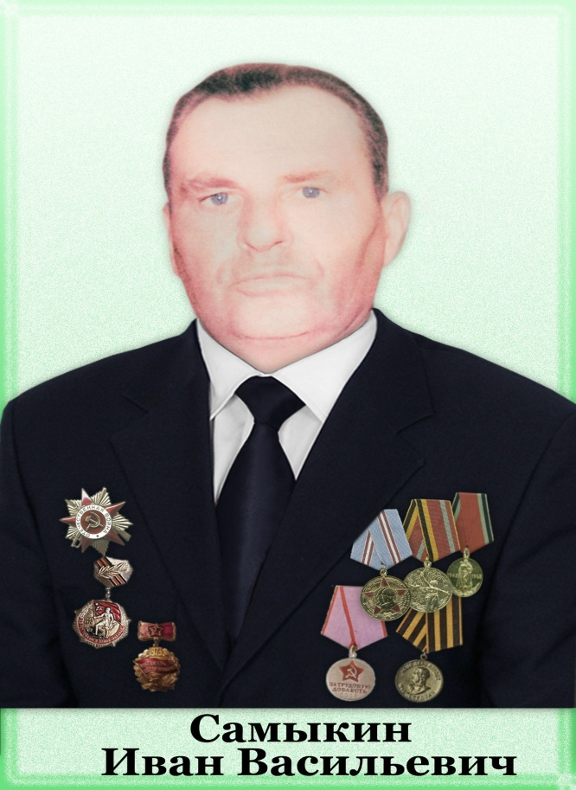
В честь празднования великого праздника — Дня Победы в Великой Отечественной войне 1941–1945 годов продолжаем рубрику «Они защищали Родину»

Кузин Дмитрий Иванович
Кузин Дмитрий Иванович родился 12 октября 1925 года в селе Романово Черепановского района. 19 декабря 1942 года, в возрасте 17 лет, он ушёл на фронт. Дмитрий Иванович участвовал в боях за Литву, в том числе за Вильнюс, Калининград и Матушице.
После Победы в Великой Отечественной войне в 1945 году Дмитрий Иванович был направлен на новый фронт — против Японии. Он принял участие в разгроме Квантунской армии на Дальнем Востоке, в боевых действиях на территории Японии и Маньчжурии.
Военный путь Дмитрия Ивановича был непростым: он прошёл через тяжёлые бои и длительные переходы, форсировал реки, дважды был ранен. Особо отличился в рукопашной схватке у города Витебск 23 июня 1944 года. В ходе этого боя его подразделение захватило 17 пленных и уничтожило 50 солдат и офицеров противника.
За проявленные мужество и героизм Дмитрий Иванович был награждён:

- медалью «За боевые заслуги»;

- орденом Красного Знамени;

- медалью «За победу над Японией»;

- орденом Отечественной войны I степени.
После окончания войны Дмитрий Иванович ещё пять лет служил в армии. В 1950 году он вернулся в родное село Романово и в том же году женился на Раисе Савельевне. Супруги вырастили двоих детей — дочь Людмилу и сына Владимира.
В мирное время Дмитрий Иванович работал плотником в совхозе «Искра». Он ушёл из жизни 25 февраля 1994 года.

Благодарим Светлану Васильевну Пронину за предоставление информации!
ВСЁ О ПОЖАРНОЙ БЕЗОПАСНОСТЬ

На всей территории Новосибирской области установлен особый противопожарный режим!!!!!

Из-за повышенной пожарной опасности в регионе введены строгие ограничения. Запрещено посещать леса, разводить костры, сжигать сухую траву и мусор во всех муниципальных образованиях Новосибирской области.
В Краснозерском, Новосибирском районах, Сузунском, Доволенском, Карасукском муниципальных округах и городе Новосибирске особый противопожарный режим введен с 20 апреля. С 25 апреля в соответствии с постановлением Правительства Новосибирской области ограничения действуют во всем регионе.
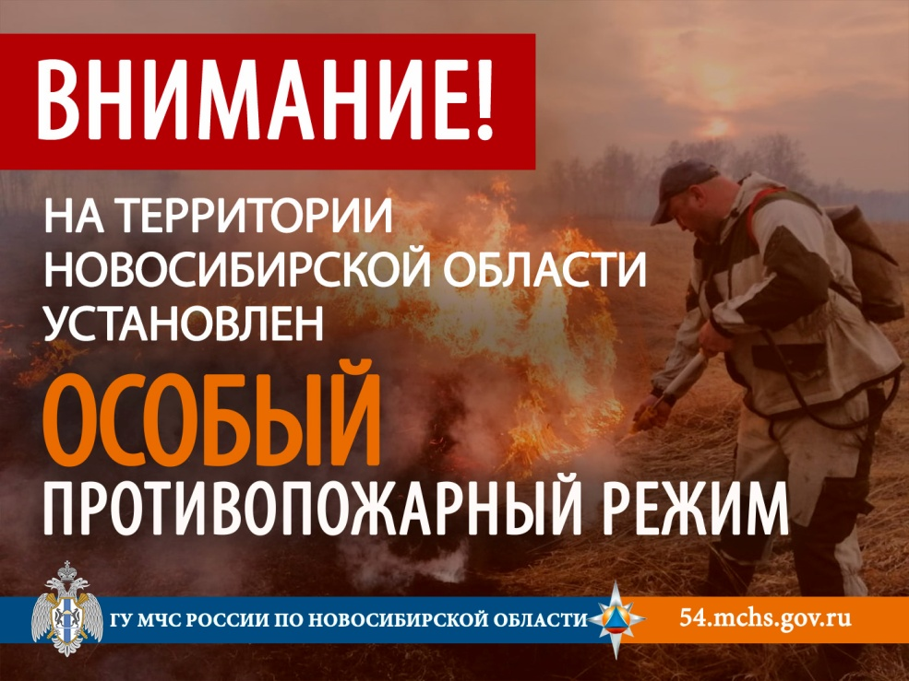
Теплая ветреная погода без осадков вместе с неосторожным обращением с огнем может вызвать всплеск пожаров внутри населенных пунктов и за их территориями. Для пресечения нарушений правил пожарной безопасности инспекторы Государственного пожарного надзора проводят усиленную разъяснительную и профилактическую работу с населением, при обнаружении нарушений привлекают к административной ответственности. Мониторинг оперативной обстановки осуществляется, в том числе, при помощи беспилотников.
Во время особого противопожарного режима, если нарушение не привело к возникновению пожара, уничтожению чужого имущества или причинению вреда здоровью, штраф составляет:
– на граждан от 10 до 20 тысяч рублей;
– на должностное лицо - от 30 до 60 тысяч рублей;
– на индивидуального предпринимателя от 60 до 80 тысяч рублей;
– на юридическое лицо - от 400 до 800 тысяч рублей.
В иных случаях, когда действия человека повлекли большой материальный ущерб, уничтожение своего и чужого имущества, вред здоровью или гибель человека – наступает уголовная ответственность.
Ежедневно фиксируются сотни термоточек, из них порядка 80% – вблизи населенных пунктов. Это подтверждает, что люди нарушают требования пожарной безопасности, активно уничтожают старую листву и мусор, несмотря на введенные ограничения.
Из-за беспечности и невнимательности в обращении с огнем можно лишиться дома или даже жизни. Соблюдайте правила пожарной безопасности. Откажитесь от сжигания растительности. Соберите ее в мешки или утилизируйте в компостной яме. Не ставьте под угрозу имущество – ни свое, ни соседей.
Берегите себя и своих близких!

Обязанность лиц, находящихся в лесу – исключить возникновение внешних источников зажигания
Уважаемые жители и гости района! В преддверии наступления пожароопасного сезона на территории Новосибирской области информируем Вас о соблюдении обязательных требований лесного законодательства.
Предупреждаем граждан и юридических лиц района о неукоснительном соблюдении Правил пожарной безопасности в лесах и Правил противопожарного режима в РФ.
Отдел лесных отношений по Черепановскому лесничеству министерства природных ресурсов и экологии Новосибирской области усилит патрулирование с целью контроля за соблюдением обязательных требований пожарной безопасности в лесах гражданами и юридическими лицами.
Обязанность лиц, находящихся в лесу – исключить возникновение внешних источников зажигания.
В соответствии с Правилами пожарной безопасности в лесах, утв. Постановлением Правительства РФ от 07.10.2020 N 1614, до установления устойчивой дождливой осенней погоды или образования снежного покрова в лесах запрещается:
а) использовать открытый огонь (костры, паяльные лампы, примусы, мангалы, жаровни) в хвойных молодняках, на гарях, на участках поврежденного леса, торфяниках, в местах рубок (на лесосеках), не очищенных от порубочных остатков (остатки древесины, образующиеся на лесосеке при валке и трелевке деревьев, а также при очистке стволов от сучьев, включающие вершинные части срубленных деревьев, откомлевки, сучья, хворост) и заготовленной древесины, в местах с подсохшей травой, а также под кронами деревьев. В других местах использование открытого огня допускается на площадках, отделенных противопожарной минерализованной (то есть очищенной до минерального слоя почвы) полосой шириной не менее 0,5 метра. Открытый огонь (костер, мангал, жаровня) после завершения сжигания порубочных остатков или его использования с иной целью тщательно засыпается землей или заливается водой до полного прекращения тления;
б) бросать горящие спички, окурки и горячую золу из курительных трубок, стекло (стеклянные бутылки, банки и др.);
в) применять при охоте пыжи из горючих (способных самовозгораться, а также возгораться при воздействии источника зажигания и самостоятельно гореть после его удаления) или тлеющих материалов;
г) оставлять промасленные или пропитанные бензином, керосином или иными горючими веществами материалы (бумагу, ткань, паклю, вату и другие горючие вещества) в не предусмотренных специально для этого местах;
д) заправлять горючим топливные баки двигателей внутреннего сгорания при работе двигателя, использовать машины с неисправной системой питания двигателя, а также курить или пользоваться открытым огнем вблизи машин, заправляемых горючим;
е) выполнять работы с открытым огнем на торфяниках (пункт8).

Запрещается засорение леса бытовыми, строительными, промышленными и иными отходами и мусором, горючими (сгораемыми) материалами (п.9).
Юридические лица и граждане, осуществляющие использование лесов, обязаны:
а) хранить горюче-смазочные материалы в закрытой таре, производить в период пожароопасного сезона очистку мест их хранения от растительного покрова, древесного мусора, других горючих материалов и отделение противопожарной минерализованной полосой шириной не менее 1,4 метра;
б) уведомлять при корчевке пней с помощью взрывчатых веществ о месте и времени проведения этих работ органы государственной власти или органы местного самоуправления, указанные в пункте 4 настоящих Правил, не менее чем за 10 дней до их начала, прекращать корчевку пней с помощью этих веществ при высокой пожарной опасности в лесу;
в) соблюдать нормы наличия средств предупреждения и тушения лесных пожаров при использовании лесов, утверждаемые Министерством природных ресурсов и экологии Российской Федерации, а также содержать средства предупреждения и тушения лесных пожаров в период пожароопасного сезона в готовности, обеспечивающей возможность их немедленного использования;
г) в случае обнаружения лесного пожара на соответствующем лесном участке немедленно сообщить об этом в специализированную диспетчерскую службу и принять все возможные меры по недопущению распространения лесного пожара.
Перед периодом нахождения в лесах в течение пожароопасного сезона юридические лица, осуществляющие организацию мероприятий в лесной зоне, обязаны провести инструктаж своих работников (иных лиц, принимающих участие в мероприятии), а также участников массовых мероприятий, проводимых ими в лесах, о соблюдении требований пожарной безопасности в лесах, а также о способах тушения лесных пожаров и правила безопасного поведения в зонах возникновения лесных пожаров.
Сжигание порубочных остатков, в т.ч. сплошным палом, не допускается.
Заготовленная древесина, оставляемая на местах рубок (лесосеках) на период пожароопасного сезона, должна быть собрана в штабеля или поленницы и окаймлена минерализованной полосой шириной не менее 1,4 метра.
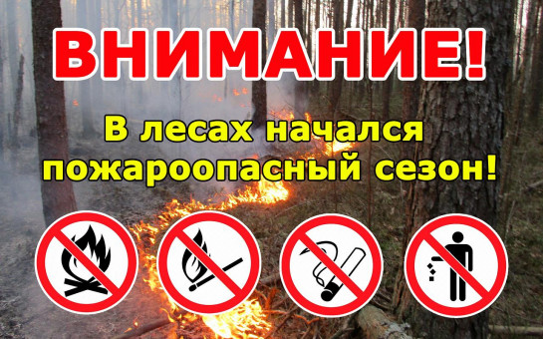
При осуществлении рекреационной деятельности в лесах в период пожароопасного сезона устройство мест отдыха, туристских стоянок и проведение других массовых мероприятий разрешается только по согласованию с органами государственной власти или органами местного самоуправления, указанными в условии оборудования на используемых лесных участках мест для разведения костров и сбора мусора, разработки порядка утилизации мусора без его сжигания.
Полосы отвода автомобильных дорог, проходящих через лесные массивы, должны содержаться очищенными от валежной и сухостойной древесины, сучьев, древесных и иных отходов, других горючих материалов.
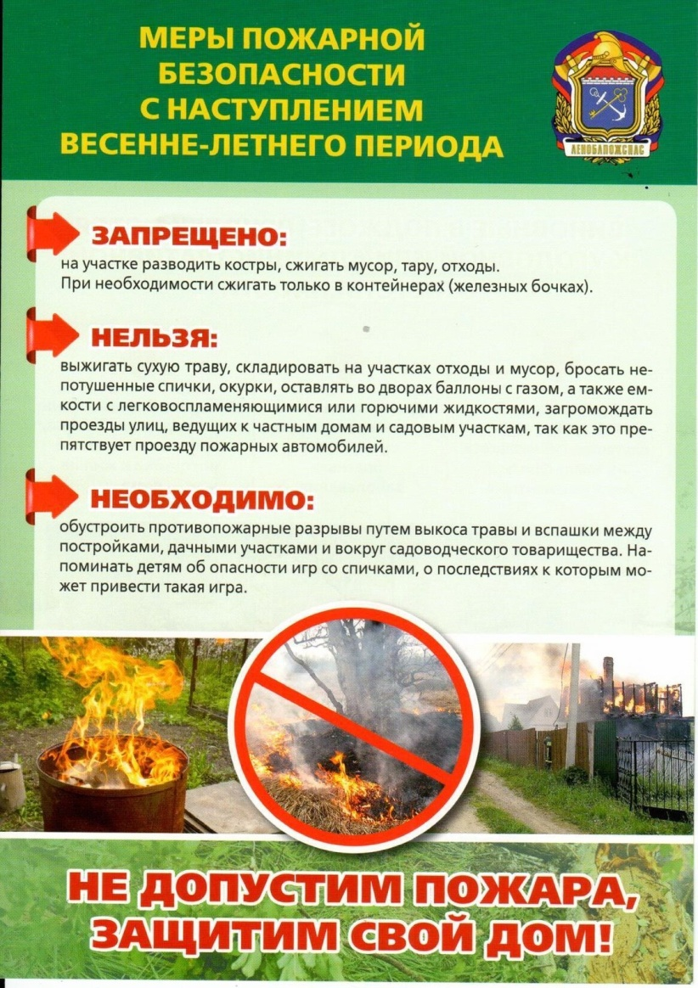
Вдоль лесных дорог, не имеющих полос отвода, полосы шириной 10 метров с каждой стороны дороги должны содержаться очищенными от валежной и сухостойной древесины, сучьев, древесных и иных отходов, других горючих материалов.
Черепановское лесничество.

ОБРАТИТЕ ВНИМАНИЕ!!!
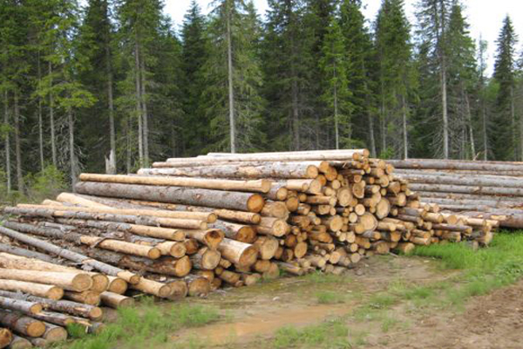
Хотите заготовить древесину для отопления?
«Черепановское лесничество» принимает заявки на выделение деляны.
Подать заявление необходимо личным обращением, начиная с 18 мая по адресу: Новосибирская область, Черепановский район, г.Черепаново, ул.Республиканская, 39.
Время приема заявок: понедельник-вторник
с 9:00-13:00
При себе необходимо иметь : ИНН, СНИЛС, паспорт.
Подробную информацию можно получить по телефону: +7 (383)45-29-826
За формирование справок, что в доме печное отопление отвечает Виктория Александровна.
Будем рады помочь!
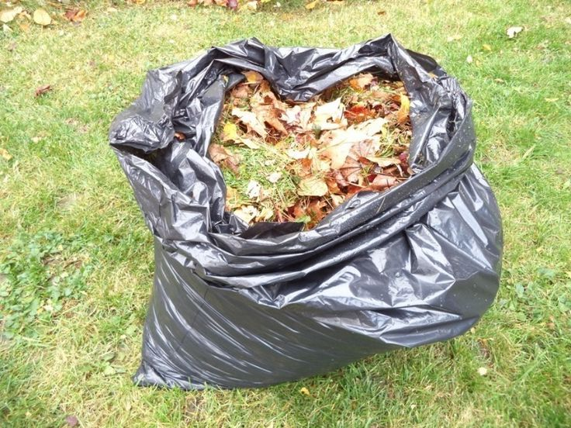
С наступлением благоприятной погоды многие планируют навести порядок на своих усадьбах и приусадебных участках.
Возникает вопрос: куда сдать собранный мусор?
Информируем вас:
- Организован сбор мусора по посёлку Искра.
Начиная с завтрашнего дня, ежедневно с 18:00 по посёлку будет курсировать трактор с телегой для сбора мусора.
Жители самостоятельно загружают мусор в телегу. Помощь в погрузке будет оказана жителям пожилого возраста.

- Вывоз веток.
Вывоз начнётся с 4 мая. Аналогично будет курсировать трактор с телегой по посёлку. Перед сдачей ветки необходимо измельчить до размера не более 50–70 см и связать в пучки.

- Самостоятельный вывоз на полигон ТБО.
До 20 мая на полигоне твёрдых бытовых отходов действует месячник бесплатного приёма мусора. Вы можете самостоятельно вывезти отходы на собственной технике — объём не должен превышать 1,5 кубометра. Отметим, что ветки на полигоне не принимают!

Социальный проездной на базе Карты жителя НСО: льготный проезд онлайн
На территории Новосибирской области для льготных категорий граждан доступен сервис «Социальный проездной» в мобильном приложении и портале «Карта жителя Новосибирской области». Сервис позволяет оформить льготный проездной билет дистанционно.
Кто может оформить?
Льготные категории граждан, имеющие постоянную или временную регистрацию на территории Новосибирской области или города Новосибирска. Подтверждение льготы происходит автоматически в течение 24 часов после регистрации в приложении.
Как подключить:
Скачайте мобильное приложение «Карта жителя НСО» (Ru Store / App Store).
Войдите в личный кабинет через учётную запись «Госуслуг».
Привяжите пластиковую банковскую карту «Мир» в разделе «Мои карты «Мир».
Загрузите фото в личный профиль (необходимо для проверки оплаты в транспорте).
Дождитесь автоматического подтверждения льготной категории (до 24 часов).
В разделе «Мои сервисы» → «Доступные мне услуги» → «Транспорт» выберите тариф и нажмите «Подключить услугу».
Когда статус изменится на «Требует оплаты», нажмите «Оплатить».
При оплате с 1 по 19 число абонемент действует со следующего дня до конца месяца. При оплате с 20 числа - с 1 числа следующего месяца.
Готово! Для оплаты проезда приложите пластиковую карту «Мир», привязанную к Карте жителя НСО, к терминалу.
Где действует проездной?
На муниципальных маршрутах в границах города Новосибирска (по регулируемым тарифам).
На межмуниципальных автобусных маршрутах по регулируемым тарифам на территории Новосибирской области.
Узнать список маршрутов, где работают абонементы, можно в описании сервиса.
По возникшим вопросам использования Карты жителя обратитесь в службу поддержки, заполнив форму обратной связи или позвонив на «горячую линию» Единого контактного центра по номеру 110.
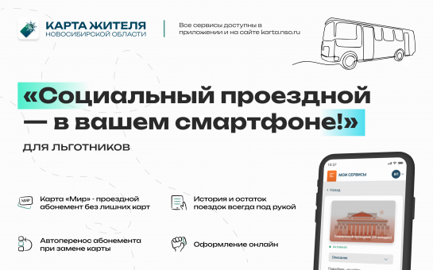

ПОГОВОРИМ О ЗДОРОВЬЕ
Неделя здоровья матери и ребёнка

С 30 марта по 5 апреля в России проходит Неделя здоровья матери и ребёнка, приуроченная к Дню неонатолога, который ежегодно отмечается в России 5 апреля.
Главное условие рождения здорового ребёнка – здоровье родителей перед зачатием, во время него, а здоровье женщины – и при вынашивании ещё не рождённого малыша. Планируя беременность, женщина должна отказаться от курения, наркотиков, алкоголя за несколько месяцев до зачатия. Самый важный период беременности – первые 12 недель, когда идёт закладка органов малыша. В это время женщина должна получать полноценное питание, витамины, иметь минимум нагрузок и стрессов. По возможности следует исключить приём лекарственных препаратов, неблагоприятные факторы (химическое, радиационное воздействие). Во время беременности следует пройти комплекс исследований, включая обследование на вирусные инфекции до 10-й недели, ультразвуковое исследование в течение 11-й – 12-й и 20-й – 22-й недель, а также определение уровня специальных белков в течение 16-й – 20-й недель.
Беременная женщина должна соблюдать правильный режим питания и вести здоровый образ жизни, стараться есть больше фруктов и овощей. В ежедневный рацион следует включить рыбу или мясо – незаменимые источники белка, а также творог и другие кисломолочные продукты: содержащийся в них кальций жизненно необходим для правильного формирования плода, особенно его скелета и зубов, и для поддержания здоровья женщины. Следует ограничить потребление сладких и мучных блюд (избыточный вес неблагоприятно сказывается на течении беременности), солёного, газированных напитков (кроме слабосолёной минеральной воды, из которой надо «убирать» избыток газа). Крепкие чай и кофе создают лишнюю нагрузку на сердечно-сосудистую систему – гораздо полезнее заменить их соками и морсами из фруктов и ягод.
Полезны умеренные и тщательно спланированные физические нагрузки. Для сохранения здоровья матери и ребёнка, для подготовки к родам специально разработаны различные комплексы упражнений и процедур, по поводу которых следует посоветоваться с врачом или акушером.
Позднее обращение к акушеру снижает вероятность родить здорового ребёнка, поэтому встать на учёт по беременности рекомендуется в срок до 12 недель.
В целях раннего выявления тяжёлых наследственных и врождённых заболеваний проводится пренатальный и неонатальный скрининги, которые позволяют своевременно в первые дни жизни ребёнка диагностировать заболевания и начать лечение.
Грудное вскармливание является важным средством первичной профилактики заболеваний ребёнка (в том числе профилактики избыточного веса и ожирения во взрослом возрасте) и матери и незаменимым средством обеспечения идеального питания для здорового развития младенцев.
Получить оценку репродуктивного здоровья возможно, пройдя обследование в отделении медицинской профилактики. Записаться на приём можно несколькими способами: через единый портал госуслуг, по номеру единой диспетчерской службы 122, через приложение МАХ в мобильном телефоне.
Неделя продвижения здорового образа жизни
С 6 по 12 апреля в России проходит Неделя продвижения здорового образа жизни, приуроченная ко Всемирному дню здоровья, который отмечается 7 апреля.
Здоровый образ жизни (ЗОЖ) – это комплекс мер, поддерживающих физическое и психологическое состояние человека. Он включает сбалансированное питание, физическую активность, режим дня и работу с эмоциональным фоном. Нет универсальной схемы: рекомендации по ЗОЖ подстраиваются под индивидуальные особенности организма.

Всемирная организация здравоохранения констатирует, что неинфекционные заболевания в 70% случаев являются причиной преждевременной смерти, поэтому укрепление здоровья населения – одна из актуальных задач здравоохранения, важным аспектом которой является здоровый образ жизни.
По определению Всемирной организации здравоохранения здоровый образ жизни подразумевает оптимальное качество жизни, определяемое мотивированным поведением человека, направленным на сохранение и укрепление здоровья, в условиях воздействия на него природных и социальных факторов окружающей среды. Множество различных факторов, таких как правильное и сбалансированное питание, занятия физической культурой и спортом, могут улучшить здоровье и качество жизни человека.
Здоровый образ жизни способен привести к значительному увеличению продолжительности жизни. После 40–50 лет ЗОЖ ассоциирован с увеличением ожидаемой продолжительности жизни на 12–17 лет. Неправильное питание, чрезмерное потребление алкоголя сокращает продолжительность жизни на 5,9 и 4,7 года у мужчин и женщин соответственно, здоровая жизнь при этом сокращается на 4,2 и 2,6 года соответственно. Различия в ожидаемой продолжительности жизни курильщиков по сравнению с никогда не курившими составили 5,3 года для мужчин и 5,2 года для женщин. Отказ от курения продлевает жизнь бросивших курить на 2,6 года для мужчин и на 3,2 года для женщин. При этом ожирение (индекс массы тела свыше 30) сокращает общую продолжительность жизни на 2,5 года.
Исследования показывают, что физическая активность снижает риски смертности от всех причин, в частности, 2,5 часа умеренной активности в неделю (эквивалентно 30 мин умеренной активности в день в течение 5 дней в неделю) по сравнению с нулевой активностью связано со снижением риска смертности от всех причин на 19%, в то время как 7 часов умеренной активности в неделю – на 24%. Сидячий образ жизни ассоциирован с повышением смертности от всех причин.
В весенний период в организме возникает недостаток важных макро- и микроэлементов, витаминов и минералов, что приводит к депрессии и ослаблению всех функций организма. Прогулки на свежем воздухе в солнечную погоду могут привести к восстановлению в организме недостающего витамина D. В случае слабости, недомогания, раздражительности, быстрой утомляемости вы можете обратиться к врачу и пройти обследования. Будьте здоровы!

Неделя популяризации донорства крови и костного мозга
С 13 по 19 апреля в России проходит Неделя популяризации донорства крови и костного мозга (День донора в России отмечается 20 апреля).
20 февраля 2007 года Национальный день донора был учреждён Государственной думой Российской Федерации на заседании по проблемам донорства и службы крови. С 2008 года Министерство здравоохранения РФ и Федеральное медико-биологическое агентство России реализуют масштабную программу развития массового добровольного донорства крови и её компонентов.
Научными исследованиями и практическими наблюдениями доказано, что сдача крови в объеме до 500 мл безвредна и безопасна для здоровья человека. Периодические донации крови оказывают благоприятное стимулирующее воздействие на организм донора.
В соответствии с российским законодательством донором вправе быть дееспособное лицо, являющееся гражданином Российской Федерации либо проживающим на территории Российской Федерации на законных основаниях не менее одного года иностранным гражданином или лицом без гражданства, достигшее возраста восемнадцати лет или приобретшее полную дееспособность до достижения им возраста восемнадцати лет в соответствии с законодательством Российской Федерации, изъявившее добровольное желание сдать кровь и (или) ее компоненты, прошедшее добровольно медицинское обследование и не имеющее медицинских противопоказаний для сдачи крови и (или) ее компонентов.
До проведения донации донор должен пройти обязательное обследование для исключения противопоказаний к сдаче крови и (или) ее компонентов. Противопоказания, в случае их обнаружения, могут иметь временный либо постоянный характер.
Важно: допуск к донорству осуществляется врачом-трансфузиологом на основании результатов анализов, осмотра и данных анамнеза. При наличии заболеваний, не вошедших в перечень противопоказаний, вопрос о допуске к донорству решается комиссионно врачом-трансфузиологом и соответствующим специалистом.
Донорство костного мозга – это добровольная сдача здоровым человеком небольшой части клеток костного мозга для конкретного пациента с заболеванием крови и совпадающим генотипом. Если трансплантация проходит успешно, костный мозг донора приживается, здоровые стволовые клетки входят в кровообращение, оседают в костном мозге и активно вырабатывают эритроциты, лейкоциты, тромбоциты.
Информация о донорстве костного мозга представлена на сайте km.donorstvo.org.

ОСТОРОЖНО СЕЗОН КЛЕЩЕЙ

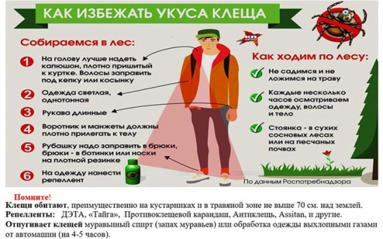
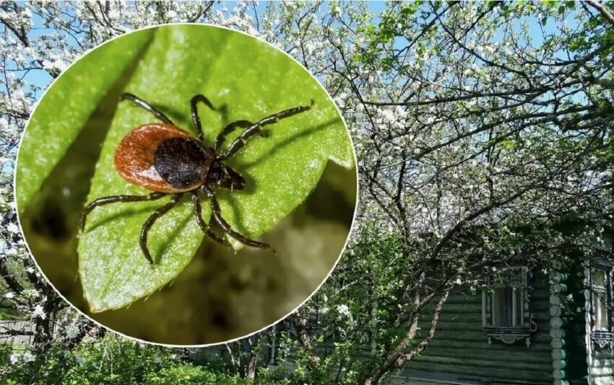






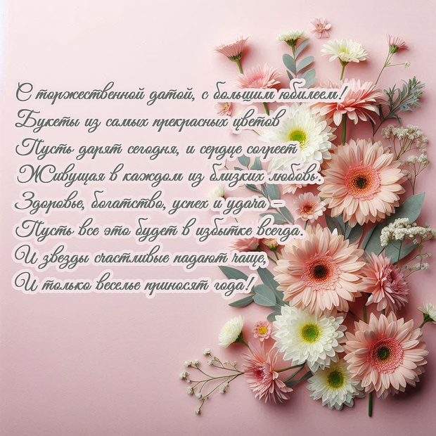

Совет ветеранов поздравляет юбиляров в апреле с днем рождения!

п.Искра

Глущенко Тамара Михайловна 15.04

УВАЖАЕМЫЕ ЖИТЕЛИ!

- По возникающим у Вас вопросам можно обращаться по телефонам:
Приемная администрации Искровского сельсовета – 8(383) 45 54-344
Приемная администрации Черепановского района - 8(383) 45 21-368
- Желающим бесплатно подать заявку на поздравления через газету «Искровский вестник» обращаться в администрацию Искровского сельсовета по телефону 8(383) 45 54 344
СОУЧРЕДИТЕЛИ:
администрация Искровского сельсовета Черепановского района Новосибирской области и Совет депутатов Искровского сельсовета Черепановского района Новосибирской области.

РЕДАКЦИОННЫЙ СОВЕТ
Карпушин И.П.- председатель Редакционного совета
Калинчева И.А. - член Редакционного совета
Петрова В.А. - член Редакционного совета

АДРЕС АДМИНИСТРАЦИИ:

633542

Новосибирская область

Черепановский район

п. Искра ул. Центральная 19 а

ТИРАЖ 100

